PED 2011-2016
Eje Rector: Desarrollo y Crecimiento Sustentable.
POLÍTICA ECONÓMICA EN 2016
Objetivos:
- Fortalecer la Coordinación fiscal entre órdenes de gobierno del Estado.
- Simplificar el marco jurídico y modernizar la administración tributaria estatal.
- Privilegiar el gasto de inversión en la elaboración y ejecución del presupuesto.
- Promover una mayor participación del Estado y Municipios en los mercados financieros para aprovechar los nuevos esquemas de financiamiento.
- Ampliar las fuentes de financiamiento del desarrollo para el crecimiento económico en el Estado.

Estrategias:
- Establecer un sistema de coordinación fiscal estatal para mejorar la capacidad de gestión de cada orden de gobierno.
- Fortalecer el marco institucional fiscal promoviendo incentivos para el cumplimiento de las obligaciones.
- Modernizar el proceso de planeación, programación, evaluación y control presupuestal.
- Crear una unidad que promueva la generación de proyectos de inversión con alto impacto productivo y social.
- Identificar opciones de financiamiento de proyectos de inversión que fortalezcan la capacidad productiva del Estado acordes con el mantenimiento de finanzas públicas sanas.

PANORAMA ECONÓMICO

La Constitución Política del Estado Libre y Soberano de Tlaxcala, establece en su artículo 70, fracción IX, la obligación del Ejecutivo del Estado de rendir al Congreso del Estado la Cuenta Pública en forma trimestral; dentro de los treinta días posteriores al periodo de que se trate, en términos de lo establecido por la Ley de Fiscalización Superior del Estado de Tlaxcala y sus Municipios.

Con la entrega formal de la Cuenta Pública Consolidada 2016 al H. Congreso del Estado, se refrenda el compromiso ante la sociedad tlaxcalteca de hacer transparente el ejercicio de los recursos y rendir cuentas claras a los entes fiscalizadores y a la ciudadanía en general, respecto de la situación que guardan las finanzas públicas del Estado.

Con base en la Ley General de Contabilidad Gubernamental y los acuerdos y normas emitidos por el Consejo Nacional de Armonización Contable, es que se integra esta Cuenta Pública, conteniendo los estados financieros, contables, presupuestales, patrimoniales y programáticos del Poder Ejecutivo y de sus Entes, con la finalidad de facilitar la revisión de los entes fiscalizadores.

El Gobierno del Estado se ha propuesto desarrollar el potencial de la economía estatal, utilizando como palancas del desarrollo la inversión pública como facilitadora de la inversión privada, a través del otorgamiento de incentivos y acciones que generen más y mejores empleos. Durante el ejercicio 2016, el Gobierno del Estado, ha llevado a cabo acciones que permitieron contar con finanzas públicas sanas, sin la contratación de deuda pública, partiendo del uso racional de los recursos y de una política tributaria sustentable, que no comprometiera la dinámica presupuestal de la Administración.

Los avances alcanzados han sido el resultado de la suma de esfuerzos de todos los tlaxcaltecas, y seguiremos trabajando para que los recursos públicos se destinen a los planes y programas que beneficien a la sociedad en su conjunto.

El panorama económico del país se presentó bajo un entorno externo complejo que tuvo repercusiones sobre las finanzas públicas. En particular, destaca la caída del precio del petróleo y la mayor volatilidad de los mercados financieros asociada a la normalización de la política monetaria en Estados Unidos. En este entorno, México se ha diferenciado de otras economías emergentes al registrar un ajuste ordenado.

- ÁMBITO NACIONAL

El Plan Nacional de Desarrollo 2013-2018, establece la ruta que el Gobierno de la República se ha trazado para contribuir, de manera eficaz, a que todos juntos podamos lograr que México alcance su máximo potencial, a través del establecimiento de las grandes Metas Nacionales:
- México en Paz;
- México Incluyente;
- México con Educación de Calidad;
- México Próspero; y,
- México con Responsabilidad Global.
Asimismo, se exponen Estrategias Transversales para: a) Democratizar la Productividad, b) para alcanzar un Gobierno Cercano y Moderno, y para tener una c) Perspectiva de Género en todos los programas de la Administración Pública Federal.

El desempeño económico de México se da en un entorno de incertidumbre económica y geopolítica que ha tenido repercusiones en la actividad económica mundial. En el caso de los Estados Unidos, durante el primer semestre de 2016, este país continuó mostrando un crecimiento económico, apoyado en la mejoría de las condiciones del mercado laboral y el dinamismo del consumo privado. De particular relevancia para México ha sido la evolución de la producción industrial y las manufacturas de aquel país. Si bien durante los últimos 20 meses la producción industrial ha observado un desempeño débil, en tres de los últimos cuatro meses este indicador ha registrado crecimientos mensuales con cifras ajustadas por estacionalidad, lo que es consistente con una recuperación del mismo.

Por su parte, la Unión Europea muestra signos de una recuperación moderada, siendo la demanda interna y la inversión los factores que han contribuido al crecimiento de la zona. La modesta recuperación ha estado acompañada de estímulos monetarios implementados por el Banco Central Europeo (BCE) que han mejorado las condiciones de financiamiento de la región y que buscan impulsar la inflación a los niveles objetivo del BCE.

En este sentido, persiste la divergencia con relación a la política monetaria entre economías avanzadas debido a las condiciones que se observan en los mercados laborales, el ritmo de crecimiento de la actividad económica y los niveles de inflación. Lo anterior ha exacerbado la volatilidad en los mercados financieros y se espera que continúe en lo que resta de 2016. Asimismo, se ha incrementado la incertidumbre en los mercados financieros por la aprobación del referendo para la salida del Reino Unido de la Unión Europea y sus implicaciones sobre la actividad económica mundial. Se estima que la incertidumbre irá disminuyendo de forma gradual, en un entorno donde los acuerdos que se alcancen entre el Reino Unido y la Unión Europea no incrementen de forma considerable las barreras económicas. Para la economía mexicana, se estima que el impacto directo de la salida del Reino Unido de la Unión Europea sea limitado debido al bajo nivel de comercio y a los menores vínculos financieros con el Reino Unido y la zona del euro.

En cuanto a las economías emergentes, los datos recientes siguen siendo heterogéneos entre regiones, pero en su conjunto muestran debilidad y riesgos. En el caso de China, se ha observado una estabilización de su ritmo de crecimiento durante la primera mitad de 2016 debido a una política fiscal expansiva, mayor gasto en infraestructura y a un fortalecimiento del crédito. Mientras que Rusia muestra un desempeño negativo más moderado a la par de la mejora en los precios de los energéticos. Por su parte, Brasil acumula nueve trimestres consecutivos en recesión.

México mantiene su ritmo de crecimiento a pesar del deterioro de las condiciones económicas internacionales y preserva sus expectativas de una aceleración económica en los próximos años. Los datos recientes muestran que el desempeño económico de México ha sido sólido y su principal fuente de crecimiento continúa siendo el mercado interno. Al primer semestre de 2016, el PIB creció a una tasa de 2.5 por ciento anual. Asimismo, la economía mexicana que no está relacionada con el petróleo ha mostrado un desempeño más favorable. El crecimiento anual del PIB, excluyendo las actividades relacionadas con el petróleo, fue 3.0 por ciento durante el segundo trimestre del año. Con este dato, el crecimiento anual promedio del PIB no petrolero durante los últimos ocho trimestres es de 3.1 por ciento.

Las perspectivas de un mayor dinamismo en los próximos años se asocian, además de a un mejor desempeño en la economía mundial, en particular a la producción industrial de los Estados Unidos, a los beneficios permanentes de las Reformas Estructurales, incluyendo la estabilización y un eventual incremento en la producción de petróleo, las cuales permitirán incrementar la productividad de forma sustancial. Las Reformas Estructurales también han permitido que México continúe atrayendo mayor inversión del exterior, al tiempo en que se fortalece la competencia económica y se eliminan barreras legales con lo que se ha logrado abrir sectores estratégicos a la inversión privada. En conjunto, estas acciones han permitido que en lo que va de la presente Administración se cuente con 120.3 miles de millones de dólares (mmd) de inversión extranjera directa en los sectores energético, telecomunicaciones, alimentos y bebidas, entre otros

Durante el primer semestre de 2016, la economía mexicana mantuvo un desempeño positivo, a pesar de un entorno internacional adverso y volátil.

Los resultados disponibles indican que la demanda interna, especialmente el consumo privado, continuó con un sólido desempeño. Esto se debe a factores como el crecimiento de 3.6 por ciento anual del empleo formal en julio; la expansión de 14.2 por ciento real anual del crédito vigente otorgado por la banca comercial al sector privado durante julio, la mayor desde julio de 2008; la reducción a 3.75 por ciento de la tasa de desocupación desestacionalizada en julio, la menor desde junio de 2008; el aumento de 1.6 por ciento en los salarios reales durante enero-julio, el más alto para este periodo desde 2001; así como la baja inflación, que registró 2.80 por ciento anual a la primera quincena de agosto. Esta fortaleza del mercado interno se vio reflejada en el valor real de las ventas totales de los establecimientos afiliados a la Asociación Nacional de Tiendas de Autoservicio y Departamentales (ANTAD), las cuales durante el mes de julio de 2016 crecieron a un ritmo anual de 10.5 por ciento, el mayor aumento desde noviembre de 2011.

El crecimiento del PIB en el primer semestre del año fue de 2.5 por ciento a tasa anual, que es el mayor crecimiento para un primer semestre desde 2012. Por su parte, el PIB sin considerar las actividades más relacionadas con el petróleo tuvo un crecimiento anual de 3.0 por ciento en el segundo trimestre, por lo que este indicador acumula ocho trimestres creciendo a un ritmo anual promedio de 3.1 por ciento.

Destaca que las Reformas Estructurales han atraído mayor inversión a México, mediante la apertura de sectores antes cerrados a la inversión privada y con el fortalecimiento de la competencia en sectores estratégicos. En términos de inversión extranjera directa, desde el inicio de la Administración hasta junio de 2016, se han recibido 120.3 mmd, cifra 51.8 por ciento mayor al monto registrado en el mismo periodo del sexenio anterior.

En el ejercicio fiscal 2016, a pesar de enfrentar retos importantes, el Gobierno Federal mantuvo la ruta trazada en el manejo de las finanzas públicas y la consolidación fiscal. Como se anunció el 22 de agosto, al cierre de 2016 el resultado presupuestario del Sector Público mejoró con respecto a la meta de déficit aprobado por el H. Congreso de la Unión para el ejercicio fiscal 2016, en cumplimiento de lo establecido en la Ley Federal Presupuesto y Responsabilidad Hacendaria. Asimismo, los Requerimientos Financieros del Sector Público para 2016 fueron de 3.0 por ciento del PIB, lo que significó una reducción de 1.1 puntos del PIB con respecto al cierre de 2015 y de 0.5 puntos del PIB con respecto a la estimación prevista al inicio del año. Esta mejora en las metas de balance fueron posibles por el buen desempeño de los ingresos tributarios y por las medidas aplicadas por el Ejecutivo Federal, como la contratación de coberturas petroleras para los ingresos del Gobierno Federal, los dos ajustes de gasto que suman 164.0 mmp, el uso de los ingresos asociados al Remanente de Operación del Banco de México del ejercicio fiscal 2015, así como el mejoramiento de la posición financiera de Pemex.

El déficit público al cierre del ejercicio, sin considerar la inversión en proyectos de alto impacto social y económico, se ubicó en 73.7 mmp, equivalente a 0.4 por ciento del PIB. Al considerar dicha inversión, el déficit presupuestario se estimó en 554.2 mmp, equivalente a 2.9 por ciento del PIB, el cual es resultado de ingresos por 4,664.4 mmp y egresos por 5,218.6 mmp, considerando el apoyo del Gobierno Federal a Pemex y la CFE por el ahorro en su pasivo pensionario.

Como resultado de estos supuestos, se esperaron ingresos presupuestarios superiores en 509.7 mmp a los estimados en la LIF 2016, considerando el apoyo del Gobierno Federal a Pemex y la CFE por el ahorro en su pasivo pensionario. En su composición, se prevén las siguientes diferencias respecto a lo estimado en la LIF 2016: por un lado, mayores ingresos tributarios no petroleros por 180.2 mmp, ingresos no tributarios del Gobierno Federal por 254.1 mmp y 160 mmp de ingresos propios de la CFE derivados del apoyo del Gobierno Federal por el ahorro en su pasivo pensionario, y por otro lado, menores ingresos petroleros por 84.6 mmp. Se prevé que los ingresos tributarios aumenten 6.1 por ciento en términos reales con respecto a lo observado en 2015 y si se excluye el IEPS de combustibles 4.9 por ciento real. El crecimiento se explica, principalmente, por el buen desempeño observado en la recaudación del sistema renta, el IVA y los IEPS. En particular se observan mayores pagos definitivos de las empresas y personas físicas, en el contexto de un aumento tanto en el número de contribuyentes como en los montos pagados, así como por el crecimiento del consumo privado.

Por el contrario, se estimó que los ingresos petroleros serían inferiores en 8.2 por ciento real respecto a lo observado en 2015, como resultado de los efectos negativos de las reducciones en el precio del petróleo y en la producción de petróleo crudo y de gas natural, que se compensan parcialmente con los ingresos derivados por la capitalización y el apoyo del Gobierno Federal a Pemex por 160.7 mmp. Con relación a lo aprobado en la LIF 2016, los menores ingresos se explican también por la caída tanto del precio del petróleo y del gas natural como de la plataforma de producción de crudo. Los ingresos propios de los organismos y empresas distintas de Pemex se incrementan en conjunto 19.7 por ciento en términos reales con respecto a los observado en 2015, como consecuencia del apoyo del Gobierno Federal a la CFE por el cambio en su régimen pensionario.

Por su parte, se estimó que al cierre de 2016, el gasto programable pagado sería mayor al aprobado en 435.5 mmp (382.6 mmp de mayores erogaciones financiadas por ingresos con destino específico y 52.9 mmp de ampliaciones netas de gasto). Este agregado representa un incremento de 1.6 por ciento en términos reales respecto al gasto programable erogado en 2015. El gasto no programable sería superior en 51.2 mmp al aprobado debido al reflejo de los mayores ingresos tributarios sobre las participaciones a las entidades federativas, rubro que se incrementa 12.1 mmp; al efecto del mayor tipo de cambio sobre el costo financiero, el cual aumenta 32.9 mmp, y al mayor pago de Adefas por 6.3 mmp.

En 2016, como en otros años, se observaron mayores ingresos y gastos respecto a lo aprobado, principalmente por ingresos excedentes con un destino específico y que se reflejan también en un mayor gasto, así como por mayores gastos derivados de presiones ineludibles de pago de pensiones y del costo financiero de la deuda. Por ello, para dimensionar el esfuerzo fiscal en materia de gasto, dentro de los doce indicadores para dar un seguimiento puntual a las finanzas públicas se presenta el gasto neto total, que se prevé aumente 3.3 por ciento real, así como el gasto neto total ajustado por la inversión financiera, las pensiones, las participaciones y el costo financiero, que refleja el esfuerzo fiscal para cumplir con la meta de balance y absorber las presiones de gasto, el cual disminuye en términos reales 9.1 por ciento.

- Ámbito Estatal

El Gobierno del Estado ha enfrentado retos importantes en materia de gasto público, ya que se han tenido mayores restricciones en los ingresos, por lo que, la estrategia estatal de crecimiento debe cimentarse en el fortalecimiento de la recaudación en ingresos propios dentro del marco de sus potestades tributarias.

La presente Iniciativa es producto de la aplicación de políticas públicas y de medidas de disciplina financiera, que han generado el incremento de las fuentes de ingreso locales, lo que permitirá la implementación de programas y la ejecución de proyectos prioritarios de carácter social y de apoyo a sectores vulnerables. Por otra parte, las políticas de austeridad implementadas a lo largo de esta administración, generaron ahorros significativos, mismos que fueron destinados a programas de impacto social.

Durante la Administración 2011-2016, se mantuvo la política de Cero Deuda Pública, como una acción coadyuvante en la disciplina financiera y en la contención del gasto público, con el objetivo de mantener balances presupuestarios positivos que contribuyan a la estabilidad de las finanzas públicas estatales. Gracias a la modernización del sistema tributario en Tlaxcala, que se impulsó desde el ejercicio 2011, la Entidad nuevamente se colocó en el periodo 2014 y 2015, en los primeros lugares de eficiencia recaudatoria, de acuerdo con el Índice de Recaudación 2014-2015, emitido por la Secretaría de Hacienda y Crédito Público (SHCP), Tlaxcala ocupó el segundo lugar nacional al incrementar sus ingresos propios en 19.64 %, tan solo por debajo del Estado de Hidalgo.

Ante un panorama económico más complicado, no se contempló la creación de nuevos impuestos, por lo que es fundamental implementar una política fiscal que contribuya a financiar el gasto público con ingresos provenientes de acciones que eficienten los procesos recaudatorios para incrementar paulatinamente los ingresos, siendo las estrategias principales el aumento de la base de contribuyentes, así como la promoción del uso de medios electrónicos de pago y la continua mejora de los procedimientos de fiscalización que garanticen la recuperación de créditos fiscales firmes.

El Impuesto Sobre Nóminas tiene gran relevancia como fuente de ingresos locales para sufragar el gasto público, ya que ocupa el primer lugar en la estructura de los ingresos propios, razón por la cual, se hace imprescindible fortalecer su recaudación.

En materia de incentivos fiscales estatales, se han propuesto políticas de fomento económico para impulsar la creación de nuevos empleos y generar cadenas productivas en el ámbito rural e industrial, que permitan atraer la atención de inversionistas al Estado.

Observando el principio de justicia tributaria, se establecieron estímulos en materia del Impuesto Sobre Nóminas a empresas que ya se encuentren instaladas o de nueva creación con domicilio fiscal en el Estado, que contraten adultos mayores y a personas con capacidades diferentes, por otra parte, se continuó subsidiando el pago del Impuesto Estatal Sobre Tenencia o Uso de Vehículos.

Durante esta administración, se han obtenido resultados significativos en beneficio de los tlaxcaltecas, a través de la rectoría del Ejecutivo, destacándose que para el segundo trimestre de 2016, de acuerdo al Indicador Trimestral de la Actividad Económica Estatal (ITAEE), las entidades federativas que reportaron los incrementos más significativos, con cifras desestacionalizadas, en su actividad económica respecto a la del trimestre anterior fueron: Nayarit, Sinaloa, Yucatán, Aguascalientes, Estado de México, Quintana Roo, Guanajuato y Sonora, principalmente, mientras que el Estado de Tlaxcala observa un incremento del 1.4 %, respecto del mismo periodo del 2015.

INDICADOR TRIMESTRAL DE LA ACTIVIDAD ECONÓMICA
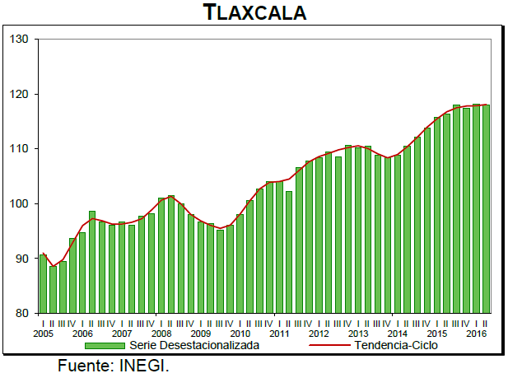
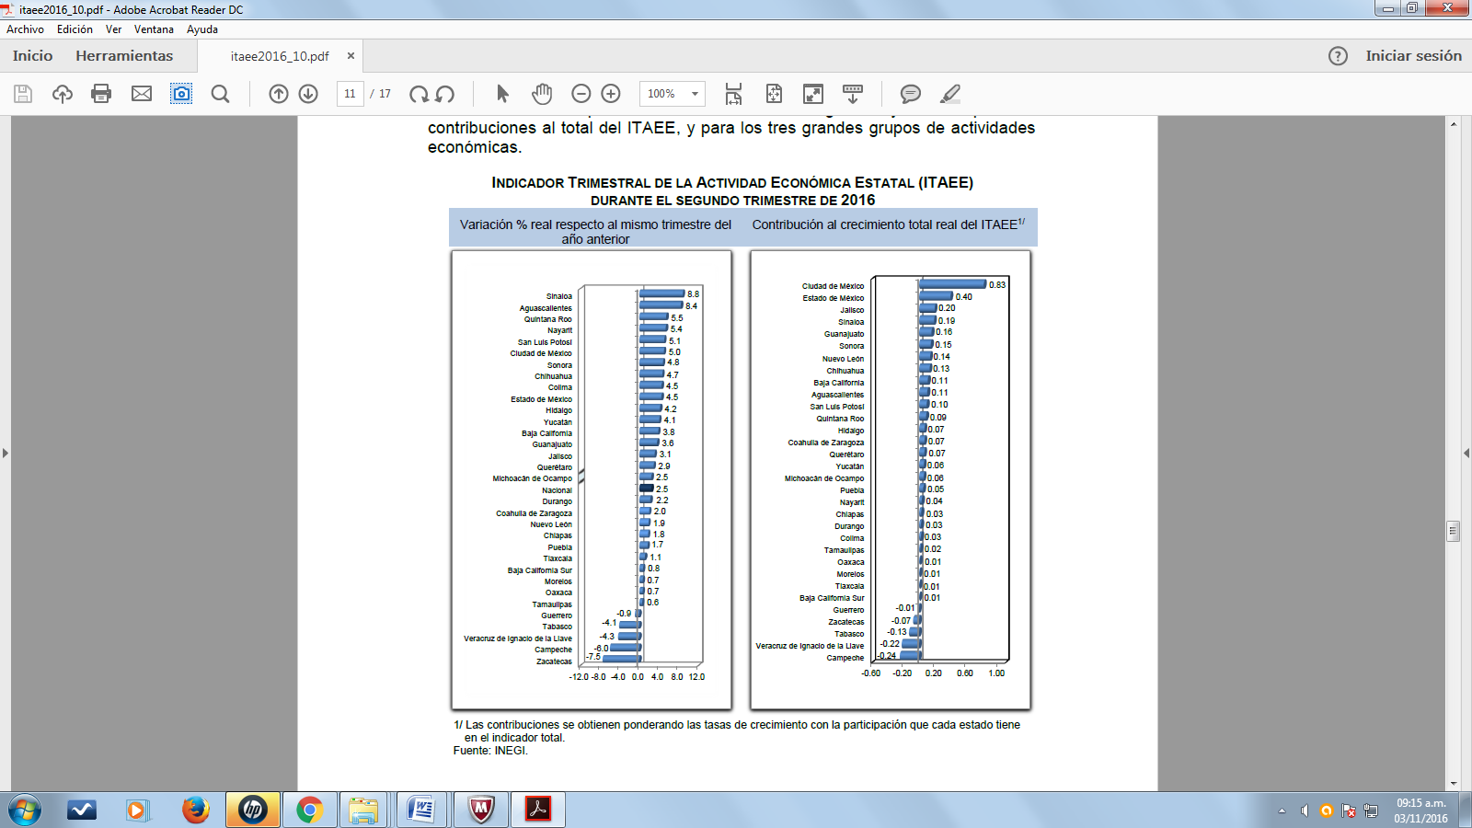

En Tlaxcala, uno de los avances más destacados de la Administración Pública Estatal 2011-2016, es la reducción de la pobreza extrema, según el último informe de Medición de la Pobreza publicado por el CONEVAL, se registró una disminución de 26.4 % entre 2012 y 2014, lo que significó que más de 29 mil personas mejoraron su condición de vida y desarrollo humano. La focalización y la aplicación eficiente y eficaz de las políticas públicas coadyuvaron a la mejora de cinco de los seis indicadores de carencia social:
- El rezago educativo disminuyó 2.9 %
- La carencia por acceso a la salud se redujo 25.7 %
- La carencia por calidad y espacios en la vivienda se redujo 25.3 %
- La carencia por servicios básicos en la vivienda se redujo 22.3 %
- La carencia por acceso a la alimentación se redujo 13.1 %.

Derivado de una estrategia de inclusión social, el Gobierno del Estado consideró prioritaria la atención a los derechos de las niñas, niños y adolescentes, previniendo la acumulación de rezagos y la desigualdad, ampliando la atención dirigida a las niñas y niños de 0 a 5 años y adolescentes hasta los 18 años.

Al mes de noviembre de 2016 la tasa de ocupación reflejó una participación del 1.1 % al total nacional, representando un incremento de más de 8,674 puestos de trabajo permanentes respecto a diciembre de 2015. Al mes de noviembre de 2016, se tienen registrados 92,791 trabajadores asegurados en el IMSS, tal y como se muestra en el siguiente cuadro:

De acuerdo al Directorio Estadístico Nacional de Unidades Económicas, Tlaxcala cuenta con 59,633 Unidades Económicas, lo que representa el 1.4 % del total nacional. Al tercer trimestre de 2016 la Población Económicamente Activa (PEA) ascendió a 575,641 personas, representando el 62 % de la población en edad de trabajar. Del Total de la PEA, el 95 % está ocupada y el 5 % se encuentra desocupada.

Hemos buscado insertar los productos tlaxcaltecas en los mercados nacionales, dado que en el marco de una economía globalizada representa mayores complejidades, por lo que es indispensable identificar las oportunidades y aprovecharlas con eficacia. Nos propusimos desarrollar el potencial de la economía estatal, utilizando entre otras como palancas del desarrollo la infraestructura estatal en parques industriales como facilitadora de la inversión privada y a través del otorgamiento de incentivos y acciones que generen más y mejores empleos.

Al primer trimestre de 2016, la inversión acumulada del año 2011 al mes de marzo de 2016 en el Estado de Tlaxcala fue de 583.8 millones de dólares lo que representó un aporte del 0.4 % al total nacional, creándose a lo largo de esta administración más de 20 empresas de diversas nacionalidades.

La política estatal en materia turística ha tenido como objeto convertir al turismo en motor de desarrollo. Por ello trabajamos de manera coordinada con el Ejecutivo Federal, operando una serie de iniciativas que han comenzado a impactar en el crecimiento y desarrollo del sector turismo en el corto plazo, en el cual se ha revertido la caída sistemática de la actividad turística que Tlaxcala sufrió durante los años precedentes, con resultados positivos como lo muestra el crecimiento de la afluencia turística de 5 % en el 2011 y 10 % en el 2012; es decir, se están logrando cifras positivas; asimismo, durante el periodo vacacional 2015 se observó un incremento del 21.4 % en el flujo de turistas respecto al mismo periodo de 2014, representando una derrama económica superior a los 44 millones de pesos.

En función de los factores antes mencionados, las perspectivas económicas locales se consideran favorables, lo cual redundará en mejores condiciones económicas para el Estado y los Municipios en los siguientes años.

El poco dinamismo de la economía regional, restringe al Estado para incrementar significativamente su recaudación propia; de 2011 a 2016, los ingresos propios promediaron 4 por ciento de los ingresos totales captados. Se han implementado algunas medidas que incentivaron el pago de impuestos para reducir el rezago fiscal, particularmente en materia de tenencia y derechos vehiculares.

Los ingresos fiscales estatales, son fundamentales para el fortalecimiento y desarrollo económico de nuestro Estado. El utilizar las potestades tributarias que le son conferidas al Estado, maximizando su potencial recaudatorio, es la ruta que se debe seguir para generar más y mejores oportunidades de desarrollo, cuidando el equilibrio entre el ingreso y gasto, logrando con esto atender un mayor número de demandas de la sociedad tlaxcalteca.

